Квант робототехники |  |  | Кол-во (шт)
Стол преподавателя без тумбы.. | Стол преподавателя без тумбы.1200х600х760 Стол преп-ля корп. СТПЛ (л-св.серый; т- св.серый) арт. 151746 | 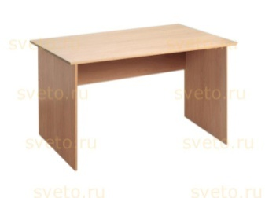 | 15
Стул мягкий ВМ-7 | Стул мягкий  Шифр: ВМ-7  Размеры: высота до сиденья 460мм | 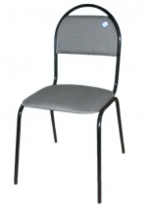 | 30
Стол преподавателя | Стол преподавателя корпусной с выкатной тумбой. Шифр: СТПЛ (т)+ТВ3 Стол преп-ля корп. СТПЛ(1500х600х760) (Л-св.сер.;т- св.сер.) арт. 153936 | 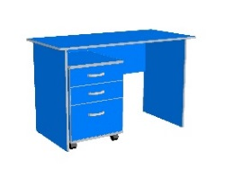 | 1
кресло компьютерное | Кресло Престиж | 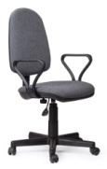 | 1
Маркерная доска | Доска аудиторная (белая) ДП-11(б) | 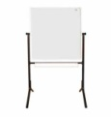 | 1
Стол для демонстрационных конструкций (3х1,5м) | Стол корпусной  Шифр: СТР (т)  Размеры: 2400х1600х760 мм Цвет синий | 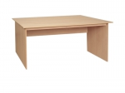 | 1
Шкаф офисный | Шкаф для учебных пособий  Шифр: ШУ1(02)  Размеры: 849х376х1835 мм  Цвет: Синий | 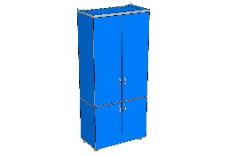 | 1
Стеллаж офисный | Шкаф-стеллаж  Шифр: ШС2(02)  Размеры: 849х360х1835 мм  Цвет: Синий | 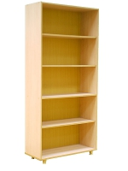 | 1
Квант VR-квантум
Стол преподавателя без тумбы.. | Стол преподавателя без тумбы.1200х600х760,Цвет бук, натур. |  | 16
Стул мягкий  ВМ-7 | Стул мягкий  Шифр: ВМ-7  Размеры: высота до сиденья 460мм |  | 15
стол преподавателя | Стол преподавателя корпусной с выкатной тумбой. Шифр: СТПЛ (т)+ТВ3 Стол преп-ля корп. СТПЛ(1500х600х760) (Л-св.сер.;т- св.сер.) арт. 153936 |  | 1
кресло компьютерное | Кресло Престиж | 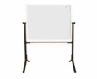 | 1
Магнитно-маркерная напольная доска | Доска аудиторная (белая) ДП-11(б) |  | 1
Шкаф офисный | Шкаф для учебных пособий  Шифр: ШУ1(02)  Размеры: 849х376х1835 мм  Цвет: Синий |  | 1
стеллаж офисный | Шкаф-стеллаж  Шифр: ШС2(02)  Размеры: 849х360х1835 мм  Цвет: Синий |  | 1
Квант IT-технологий
Стул мягкий ВМ-7 | Стул мягкий  Шифр: ВМ-7  Размеры: высота до сиденья 460мм | 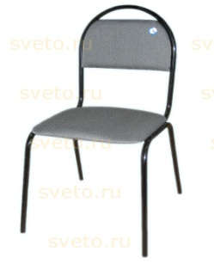 | 15
Стол преподавателя без тумбы.. | Стол преподавателя без тумбы.1200х600х760,Цвет бук, натур. |  | 15
стол преподавателя | Стол преподавателя корпусной с выкатной тумбой. Шифр: СТПЛ (т)+ТВ3 Стол преп-ля корп. СТПЛ(1500х600х760) (Л-св.сер.;т- св.сер.) арт. 153936 |  | 1
кресло компьютерное | Кресло Престиж |  | 1
Шкаф офисный | Шкаф для учебных пособий  Шифр: ШУ1(02)  Размеры: 849х376х1835 мм  Цвет: Синий |  | 1
стеллаж офисный | Шкаф-стеллаж  Шифр: ШС2(02)  Размеры: 849х360х1835 мм  Цвет: Синий | 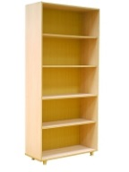 | 1
Маркерная доска | Доска аудиторная (белая) ДП-11(б) | 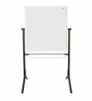 | 1
Хай-Тек цех
стол преподавателя | Стол преподавателя корпусной с выкатной тумбой. Шифр: СТПЛ (т)+ТВ3 Стол преп-ля корп. СТПЛ(1500х600х760) (Л-св.сер.;т- св.сер.) арт. 153936 |  | 1
кресло компьютерное | Кресло Престиж |  | 1
Стол преподавателя без тумбы.. | Стол преподавателя без тумбы.1200х600х760,Цвет бук, натур. |  | 16
Стул мягкий ВМ-7 | Стул мягкий  Шифр: ВМ-7  Размеры: высота до сиденья 460мм |  | 30
Магнитно-маркерная напольная доска | Доска аудиторная (белая) ДП-11(б) |  | 1
Верстак металлический бестумбовый ВП-1 | Верстак слесарный (ученический) каркас серый | 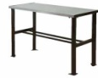 | 4
Шкаф хозяйственно-инструментальный | Шкаф ШАМ-11 Габаритные размеры, 1860х850х500 мм  Шкаф архивный металлический. Предназначен для хранения архивов, офисной  бухгалтерской документации. Четыре регулируемые по высоте полки.  Замок повышенной секретности. Ригельная система.  Полимерное порошковое покрытие фирмы Akzo Nobel (Франция). | 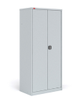 | 1
Мебель для входной группы
Банкетка мягкая | Банкетка 3-х местная. Полумягкая, искусственная кожа  Шифр: БК3кр  Размеры: 1380х380х450 мм  Цвет: Бордо | 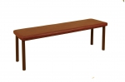 | 8

